|  |  |  |  |
| --- | --- | --- | --- |
| **COLEGIO PSICOPEDAGÓGICO EL ARTE DEL SABER** | | | |
| **ASIGNATURA: ED.FISICA** | **GRADO: VII** | **PERIODO: II** | **FECHA:** |

**NOMBRE DEL ESTUDIANTE:**

**_____________________________________________________________________**

**ACTIVIDADES**

**Contesta las siguientes preguntas**

**1. Rea liza un dibujo de los pases y remates y escribe cada uno de sus pasos**

**1. ¿Cuáles son las características del tejido muscular estriado cardíaco?**

**A. Células ramificadas con uno o dos núcleos centrales.**

**B. Contracción automática.**

**C. Presenta trazos escalariformes o discos intercalares**

**D. No presenta estrías transversales.**

**2. ¿Qué caracteriza al músculo liso?**

**A. No presenta estrías transversales.**

**B. Sus células son fusiformes**

**C. Sus células presentan varios núcleos centrales.**

**D. Su contracción es voluntaria.**

**3. Cuáles de las siguientes son características del tejido muscular estriado esquelético?**

**A. Células de forma cilíndrica multinucleadas.**

**B. Contracción voluntaria.**

**C. Forma ramificada con uniones especiales.**

**D. Núcleo único central.**

**4. ¿Qué caracteriza a los tejidos musculares?**

**A. La capacidad de contracción**

**B. La capacidad de excitabilidad.**

**C. La capacidad de elasticidad**

**D. La capacidad de proteger a otros tejidos.**

**DAR EN EL VIDEO DE ESTA FORMA**

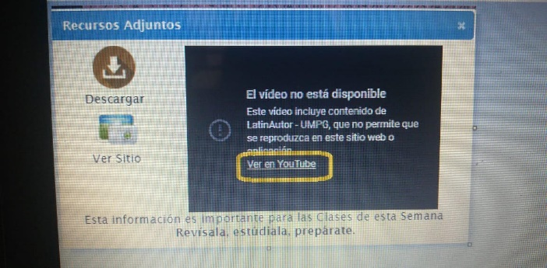

**RECOMENDACIONES IMPORTANTES**

**EN LA PARTE PRACTICA SE GRABARA UN VIDEO EN DONDE LOS ESTUDIANTES ESTÉN EN COMPAÑÍA DE SUS PADRES HACIENDO ACTIVIDAD FÍSICA, CREAR UNA CUENTA EN YOUTUBE SUBIRLO Y EL LINK ENVIARLO A MI ÚNICO CORREO edufisicacas2020@gmail.com (EN EL ASUNTO PONER NOMBRE MATERIA Y GRADO) JUNTO CON LAS EVIDENCIAS DEL TRABAJO ESCRITO(WORD),**

**FECHA ENTREGA: ANTES DE LAS 2PM DEL SIGUIENTE DIA DE LA CLASE. GRACIAS.**